Программа: главная программа языка С++. Допускается описание функций с параметрами. Функции возвращают значение допустимых в программе типов. Разрешается описание глобальных данных.

Типы данных: int, bool.

Операции: простейшие арифметические, сравнения и логические.

Операторы: присваивания и while, пустой и составной оператор.

Операнды: простые переменные, константы, вызовы функций.

Константы: целые в 10 c/c, целые в 16 c/c, логические.

<программа> 🡪 <описание><программа> | ε

<описание> 🡪 <данные> | <функция>

<данные>🡪<тип><список переменных>;<данные>|<тип><список переменных>;

<тип> 🡪 int | bool

<список переменных> 🡪 <переменная>, <список переменных> | <переменная>

<переменная> 🡪 <идентификатор> | <идентификатор> = <выражение>

<выражение> 🡪 <логическое и>||<выражение> | <логическое и>

<логическое и> 🡪 <логические равенства>&&<логическое и> | <логические равенства>

<логические равенства> 🡪 <операции сравнения>==<логические равенства> | <операции сравнения> != <логические равенства> | <операции сравнения>

<операции сравнения> 🡪 <сложение и вычитание><<операции сравнения> | <сложение и вычитание><=<операции сравнения> | <сложение и вычитание>><операции сравнения> | <сложение и вычитание>>=<операции сравнения> | <сложение и вычитание>

<сложение и вычитание> 🡪 <умножение, деление, остаток>+<сложение и вычитание> | <умножение, деление, остаток>-<сложение и вычитание> | <умножение, деление, остаток>

<умножение, деление, остаток> 🡪 <унарные знаки и отрицание>*<умножение, деление, остаток> | <унарные знаки и отрицание>/<умножение, деление, остаток> | <унарные знаки и отрицание>%<умножение, деление, остаток> | <унарные знаки и отрицание>

<унарные знаки и отрицание> 🡪 +<операнд> | -<операнд> | ! <операнд> | <операнд>

<операнд> 🡪 <константа> | <переменная> | <вызов функции> | (<выражение>)

<идентификатор> 🡪 <буква><окончание> | _<окончание>

<окончание> 🡪 <буква><окончание> | <цифра><окончание> | _<окончание> | ε

<буква> 🡪 A|…|Z|a|…|z

<константа> 🡪 <число> | 0x<16-е число> | true | false

<число> 🡪 <цифра><число> | <цифра>

<16-е число> 🡪 <16-я цифра><16-е число> | <16-я цифра>

<16-я цифра> 🡪 0|…|9|a|...|f|A|…|F

<цифра> 🡪 0 | … | 9

<функция> 🡪 <тип><идентификатор>(<список объявления переменных>){<операторы и данные>return<выражение>}

<список объявления переменных> 🡪 <тип><переменная>, <список объявления переменных> | <тип><переменная>

<составной оператор> 🡪 {<операторы и данные>}

<операторы и данные> 🡪 <оператор><операторы и данные> | <данные><операторы и данные> | ε

<оператор> 🡪 <присваивание> | <while> | <составной оператор> | ;

<присваивание> 🡪 <идентификатор>=<выражение>;

<while> 🡪 while (<выражение>) <оператор>

<вызов функции> 🡪 <идентификатор>(<список переменных>)

***Лексемы:***

1. Идентификатор
2. Ключевые слова: while, int, bool, true, false.
3. Константы: целые в 10 c/c, целые в 16 c/c.
4. Специальные знаки: ( ) { } ; ,
5. Знаки операций +, -, *, /, %, =, ==, <, <=, >, >=, !=, &&, ||, !

|  |  |  |
| --- | --- | --- |
| **Лексическая единица** | **Тип лексемы** | **Символ ограничитель** |
| Ключевые слова | | |
| while | Twhile = 1 | Не буква, не цифра, не _ |
| int | Tint = 2 | Не буква, не цифра, не _ |
| bool | Tbool = 3 | Не буква, не цифра, не _ |
| true | Ttrue = 4 | Не буква, не цифра, не _ |
| false | Tfalse = 5 | Не буква, не цифра, не _ |
| Идентификатор | | |
| идентификатор | Tiden = 20 | Не буква, не цифра, не _ |
| Константы | | |
| целые в 10 c/c | TconstInt = 30 | Не цифра, не A|..|F |
| целые в 16 c/c | TconstIntHex = 31 | Не цифра, не A|..|F |
| Спец знаки | | |
| , | Tcom = 40 | Любой символ |
| ; | Tsem = 41 | Любой символ |
| { | TbraceOpen = 42 | Любой символ |
| } | TbraceClose = 43 | Любой символ |
| ( | TbrackOpen = 44 | Любой символ |
| ) | TbrackClose = 45 | Любой символ |
| Знаки операций | | |
| + | Tplus = 50 | Любой символ |
| - | Tminus = 51 | Любой символ |
| * | Tmult = 52 | Любой символ |
| / | Tdiv = 53 | Любой символ |
| % | Tmod = 54 | Любой символ |
| = | Tassign = 55 | Не = |
| == | Teq = 56 | Любой символ |
| < | Tlt = 57 | Не = |
| <= | Tle = 58 | Любой символ |
| > | Tgt = 59 | Не = |
| >= | Tge = 60 | Любой символ |
| != | Tne = 70 | Любой символ |
| && | Tand = 80 | Любой символ |
| || | Tor = 81 | Любой символ |
| ! | Tnot = 82 | Не = |
| Специальные знаки | | |
| конец исходного модуля | Tend = 100 |  |
| ошибочный символ | Terr = 200 |  |

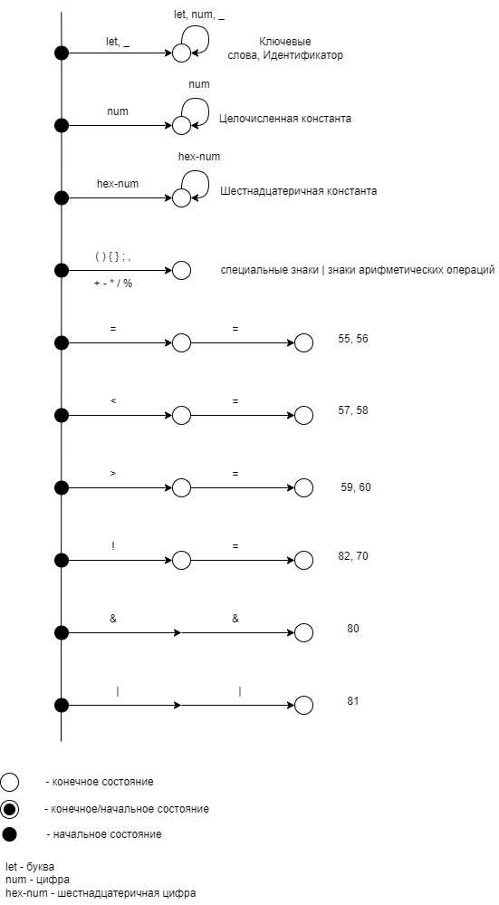

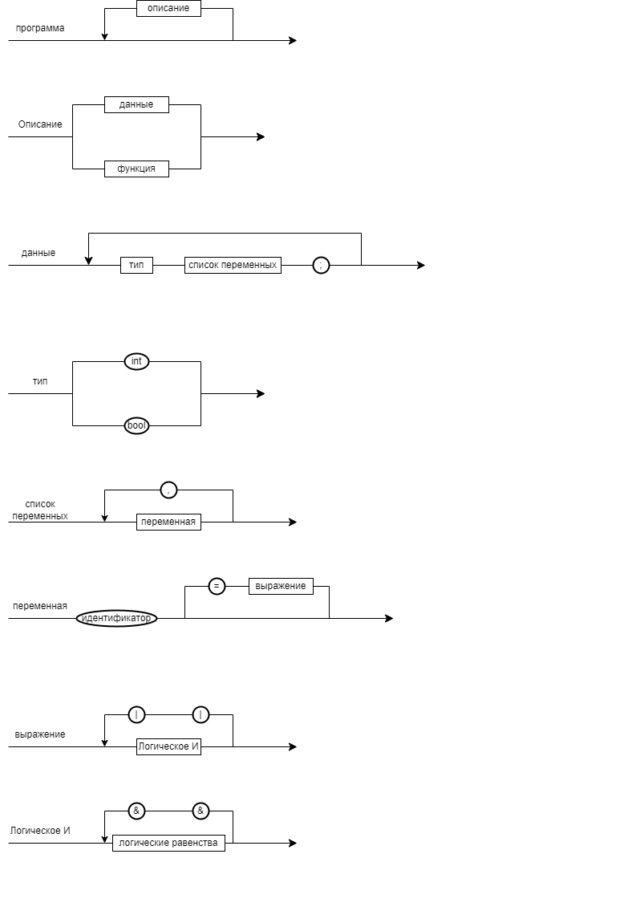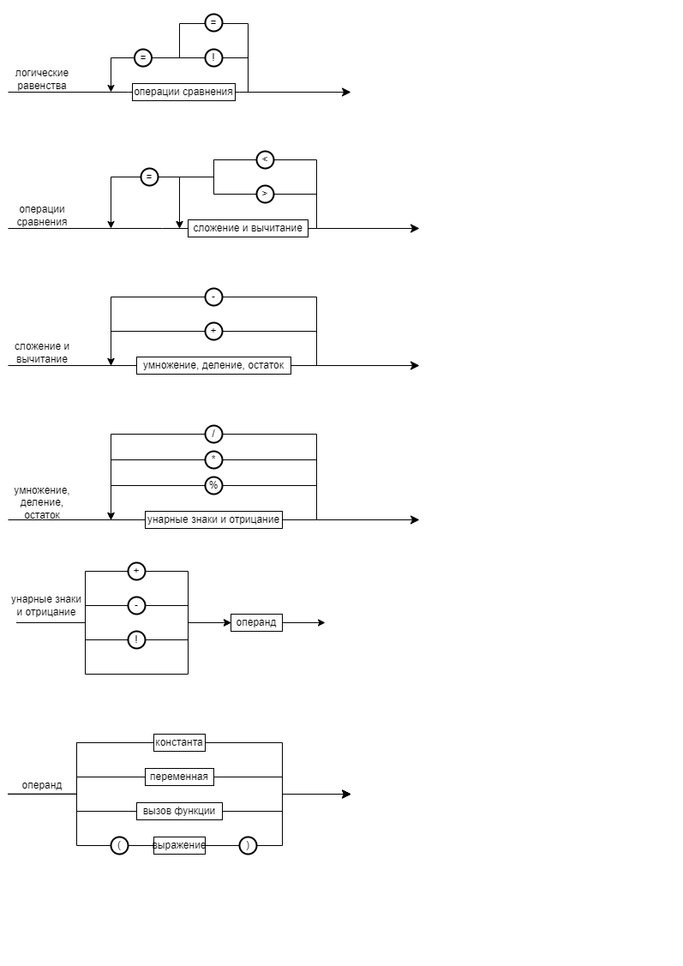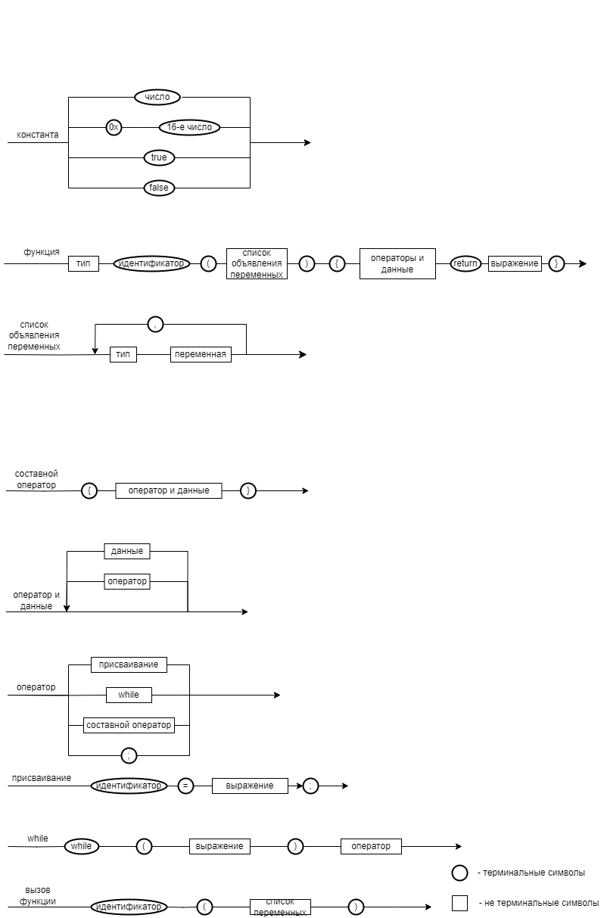

выражение

Список выражений

Список выражений

First

|  |  |  |  |  |  |  |  |  |  |  |
| --- | --- | --- | --- | --- | --- | --- | --- | --- | --- | --- |
| не терминал | i = 1 | i = 2 | i = 3 | i = 4 | i = 5 | i = 6 | i = 7 | i = 8 | i = 9 | i = 8 |
| программа |  |  |  | int, bool |  |  |  |  |  |  |
| описание |  |  | int, bool |  |  |  |  |  |  |  |
| данные |  | int, bool |  |  |  |  |  |  |  |  |
| тип | int, bool |  |  |  |  |  |  |  |  |  |
| список переменных |  | идентификатор |  |  |  |  |  |  |  |  |
| переменная | идентификатор |  |  |  |  |  |  |  |  |  |
| выражение |  |  |  |  |  |  | +, -, ! | +, -, !, ( | +, -, !, (, число, 16-е число, идентификатор, true, false |  |
| логическое и |  |  |  |  |  | +, -, ! | +, -, !, ( | +, -, !, (, число, 16-е число, идентификатор, true, false |  |  |
| логические равенства |  |  |  |  | +, -, ! | +, -, !, ( | +, -, !, (, число, 16-е число, идентификатор, true, false |  |  |  |
| операции сравнения |  |  |  | +, -, ! | +, -, !, ( | +, -, !, (, число, 16-е число, идентификатор, true, false |  |  |  |  |
| сложение и вычитание |  |  | +, -, ! | +, -, !, ( | +, -, !, (, число, 16-е число, идентификатор, true, false |  |  |  |  |  |
| умножение, деление, остаток |  | +, -, ! | +, -, !, ( | +, -, !, (, число, 16-е число, идентификатор, true, false |  |  |  |  |  |  |
| унарные знаки и отрицание | +, -, ! | +, -, !, ( | +, -, !, (, число, 16-е число, идентификатор, true, false |  |  |  |  |  |  |  |
| операнд | ( | (, число, 16-е число, идентификатор, true, false |  |  |  |  |  |  |  |  |
| константа | число, 16-е число, true, false |  |  |  |  |  |  |  |  |  |
| функция |  | int, bool |  |  |  |  |  |  |  |  |
| список объявления переменных |  | int, bool |  |  |  |  |  |  |  |  |
| составной оператор | { |  |  |  |  |  |  |  |  |  |
| операторы и данные |  | ; | {, ;, while, int, bool, идентификатор |  |  |  |  |  |  |  |
| оператор | ; | {, ;, while, идентификатор |  |  |  |  |  |  |  |  |
| присваивание | идентификатор |  |  |  |  |  |  |  |  |  |
| while | while |  |  |  |  |  |  |  |  |  |
| вызов функции | идентификатор |  |  |  |  |  |  |  |  |  |
| Список выражений |  |  |  |  |  |  |  | +, -, ! | +, -, !, ( | +, -, !, (, число, 16-е число, идентификатор, true, false |

Follow

|  |  |
| --- | --- |
| программа |  |
| описание | int bool |
| данные | int bool { ; while идентификатор |
| тип | идентификатор |
| список переменных | ; ) |
| переменная | ) } ; , идентификатор int bool || && == != < <= > >= + - * / % |
| выражение | ) } ; , идентификатор int bool |
| логическое и | ) } ; , идентификатор int bool || |
| логические равенства | ) } ; , идентификатор int bool || && |
| операции сравнения | ) } ; , идентификатор int bool || && == != |
| сложение и вычитание | ) } ; , идентификатор int bool || && == != < <= > >= |
| умножение, деление, остаток | ) } ; , идентификатор int bool || && == != < <= > >= + - |
| унарные знаки и отрицание | ) } ; , идентификатор int bool || && == != < <= > >= + - * / % |
| операнд | ) } ; , идентификатор int bool || && == != < <= > >= + - * / % |
| константа | ) } ; , идентификатор int bool || && == != < <= > >= + - * / % |
| функция | int bool |
| список объявления переменных | ) |
| составной оператор | { ; while int bool идентификатор |
| операторы и данные | return } |
| оператор | { ; while int bool идентификатор |
| присваивание | { ; while int bool идентификатор |
| while | ( |
| вызов функции | ) } ; , идентификатор int bool || && == != < <= > >= + - * / % |
| список выражений | ) |